Конспект
образовательной деятельности

«Матрешка в гостях у ребят»
1 младшая группа

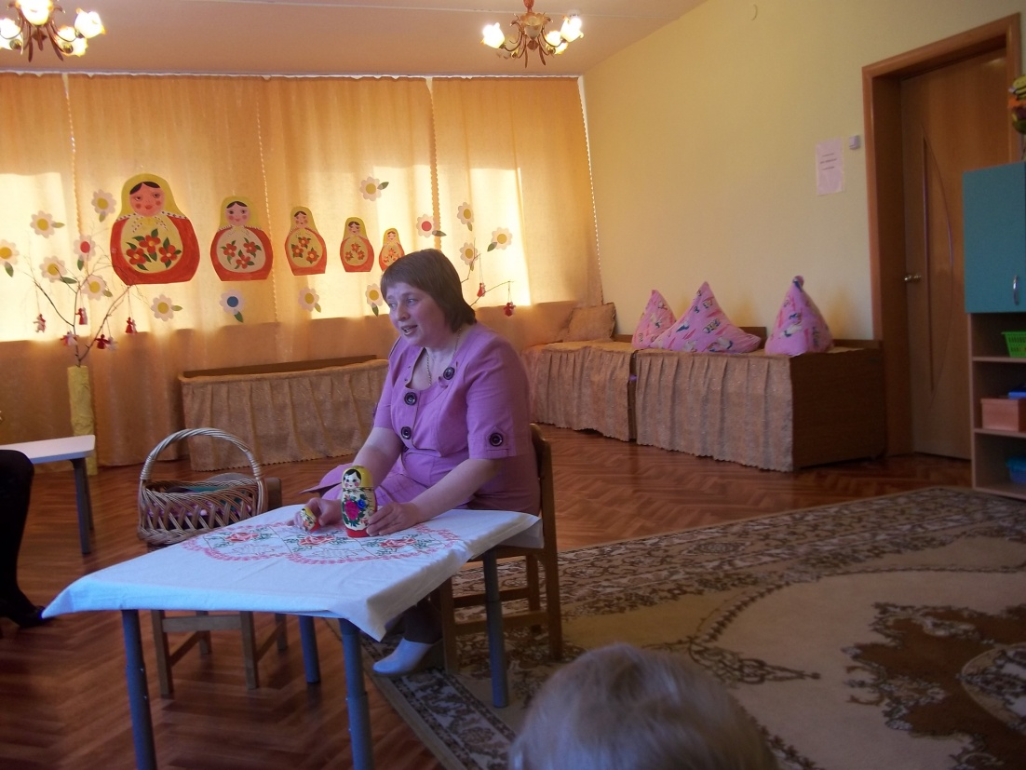

Подготовил: воспитатель
МБДОУ детский сад деревни Казинка
Елецкого муниципального района
Липецкой области
Неделина Наталья Викторовна

Виды детской деятельности: игровая, коммуникативная, познавательно-исследовательская, музыкально-художественная.
Задачи: познакомить детей с русской народной игрушкой «матрешка»; учить сравнивать предметы по величине, используя в речи соответствующие прилагательные (большой – маленький); закрепить названия основных цветов: желтый, красный; развивать внимание. Воспитывать у детей чувство прекрасного.
Планируемые результаты: проявляет активность при подпевании, выполнении простейших танцевальных движений. Принимает участие в игре «Матрешки танцуют», отвечает на вопросы.
Музыкальное сопровождение: плясовая «Ах вы, сени, мои сени…»
Материалы и оборудование: плоскостные фигурки и объемные матрешки из двух элементов.

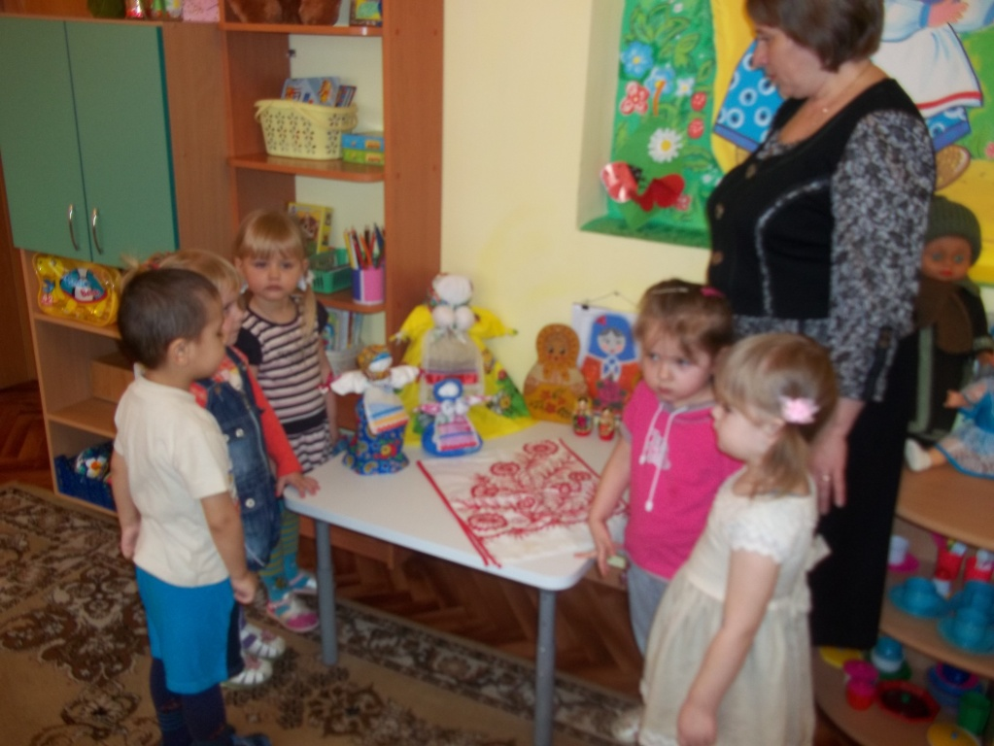

Содержание организованной деятельности детей:
- Организационный момент.
Воспитатель ставит на стол собранную матрешку и предлагает детям рассмотреть интересную игрушку.
- Основная часть. Рассматривание игрушки.
Воспитатель: «Посмотрите какая красивая Матрешка:
Вся румяная, очень ладная,
Щечки красные, глазки ясные.
У нее желтая косыночка, красный сарафанчик. (Рассматривает вместе с детьми матрешку)».
Воспитатель слегка встряхивает матрешку, детей заинтересовывает, что находится в матрешке. Открывает матрешку и достает из нее другую, поменьше. Дети радуются. Воспитатель совмещает части большой матрешки и ставит ее на стол. Обращает внимание детей на то, что вторая матрешка очень маленькая и ее можно спрятать в ладошке. У нее тоже желтая косыночка и красный сарафанчик. Затем ставит рядом с большой матрешкой и говорит, что большая матрешка – это мама, а маленькая матрешка – дочка. Матрешки умеют танцевать, но их надо об этом попросить. Надо сказать: «Большая Матрешка, попляши, пожалуйста» (хоровое и индивидуальное повторение). Матрешка в руках воспитателя «танцует». Затем дети также просят маленькую матрешку поплясать.
Воспитатель обращает внимание детей на красивую коробочку и говорит детям, что это Матрешка принесла для деток и предлагает посмотреть, что внутри. Педагог открывает и достает:
Вот красивые косынки,
Деткам нашим хороши.
Их мы можем повязать,
И с Матрешкой поплясать!
Воспитатель раздает девочкам косынки, а мальчикам кепочки.

- Музыкально-ритмические движения.
Звучит плясовая «Ах вы, сени. Мои сени…», воспитатель показывает музыкально-ритмические движения, дети повторяют за ним.

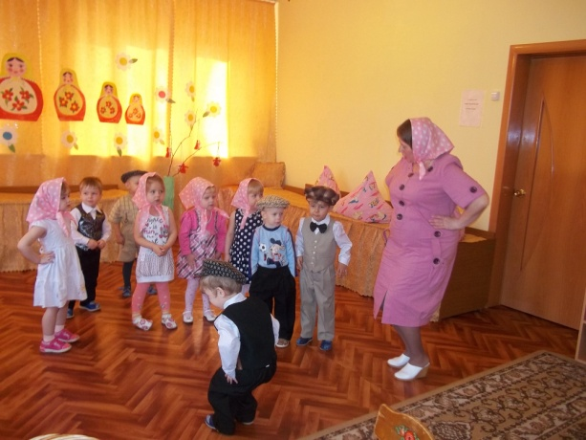
- Игра «Матрешки танцуют».
Воспитатель проводит игру: раздает детям плоскостные фигуры матрешек двух цветов: желтого и красного. Затем предлагает показать, как матрешки танцуют: поднять фигурку верхи и покрутить ею. Потом дети поднимают только красных матрешек или только желтых (по сигналу).
Воспитатель: «Танцуют желтые матрешки. Какие матрешки танцуют? (Желтые матрешки). Танцуют красные матрешки. Какие матрешки танцуют? (Красные матрешки танцуют). Танцуют желтые и красные матрешки. Какие матрешки танцуют? (Желтые и красные матрешки танцуют).

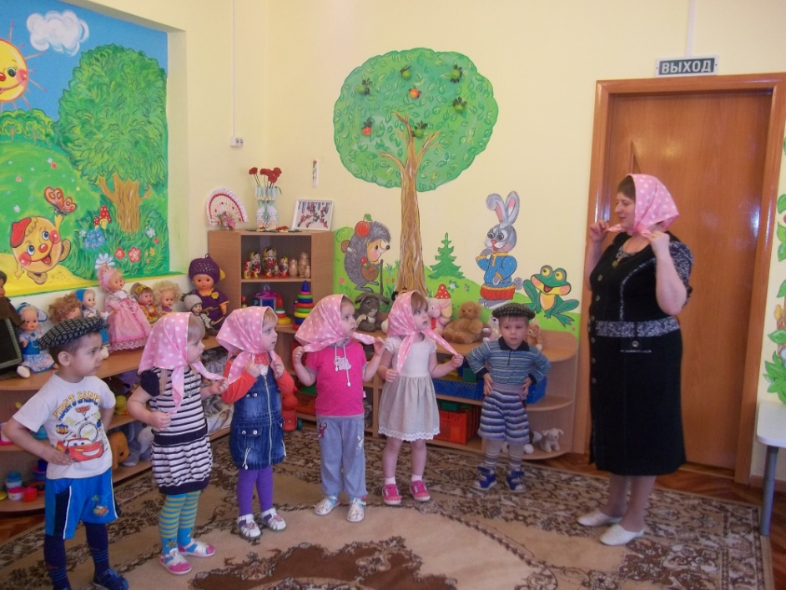
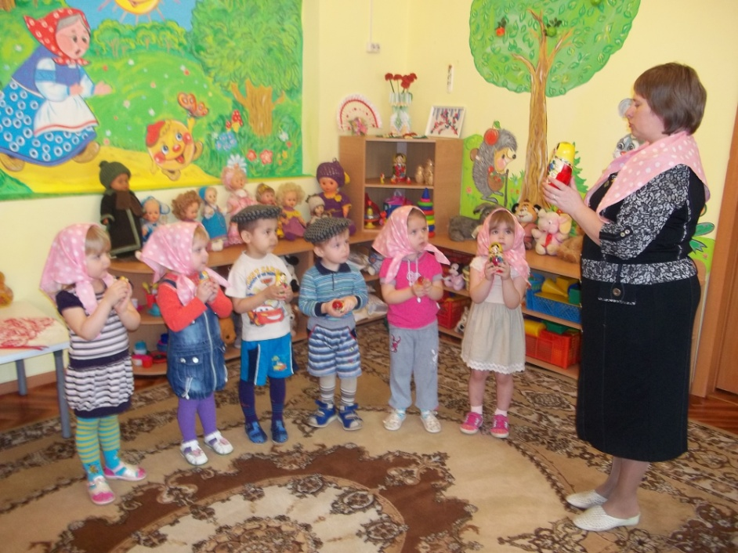
- Рефлексия.
Воспитатель предлагает детям по очереди разобрать и собрать матрешку.

Список литературы:
- Примерная основная общеобразовательная программа дошкольного образования «От рождения до школы» под редакцией Н.Е.Вераксы, Т.Е.Комаровой, М.А.Васильевой.
- Комплексные занятия по программе «От рождения до школы» под редакцией Н.Е.Вераксы, Т.С.Комаровой, М.А.Васильевой первая младшая группа.
- «Музыкальный руководитель» 2008, №8, с.50.

Фотографии из личного архива автора.

